福建工程学院应用技术学院图书馆图书档案设备、配件及雨伞架采购项目更正公告
一、项目基本情况
原公告的采购项目编号：ZX2020045
原公告的采购项目名称：福建工程学院应用技术学院图书馆图书档案设备、配件及雨伞架采购项目
首次公告日期：2020年10月22日
二、更正信息
合同包：1
更正事项：采购公告
更正原因：修正采购公告
更正内容：
- 将原公告第3小点、招标内容及要求中“品目号1-1、1-2内容”
合同包 | 品目号 | 货物名称 | 单价  （元） | 数量 | 品目号  最高控制价（元） | 简要规格描述  或项目基本概况
1 | 1-1 | 综合书库书架左右两侧挂板 | 14 | 576件 | 8064 | 尺寸239*299mm挂板采用1.0MM冷轧钢板折弯成型，缺口23MM*59MM.（黑色），要求免费提供到馆装配服务，并确保能装配到现有书架上
1 | 1-2 | 综合书库书架中间挂板 | 14 | 2304件 | 32256 | 尺寸239*299mm挂板采用1.0MM冷轧钢板折弯成型，缺口23MM*32MM.（黑色），要求免费提供到馆装配服务，并确保能装配到现有书架上
更正为：
“表一
合同包 | 品目号 | 货物名称 | 单价  （元） | 数量 | 品目号  最高控制价（元） | 简要规格描述  或项目基本概况
1 | 1-1 | 综合书库书架左右两侧挂板 | 14 | 576件 | 8064 | 尺寸239*250mm (折弯后)（239*299mm未折弯时全板材尺寸）挂板采用1.0MM冷轧钢板折弯成型，缺口8MM与50MM.（黑色），要求免费提供到馆装配服务，并确保能装配到现有书架上
1 | 1-2 | 综合书库书架中间挂板 | 14 | 2304件 | 32256 | 尺寸239*250mm (折弯后)（239*299mm未折弯时全板材尺寸）挂板采用1.0MM冷轧钢板折弯成型，缺口8MM与30MM.（黑色），要求免费提供到馆装配服务，并确保能装配到现有书架上
- 将原公告第3小点招标内容及要求中请附具体参数情况中“编号1、编号2、编号5内容”
编号 | 货物名称 | 数量 | 单位 | 样式图片 | 尺寸规格（mm） | 材质说明
1 | 综合书库书架左右两侧挂板 | 576 | 片 | 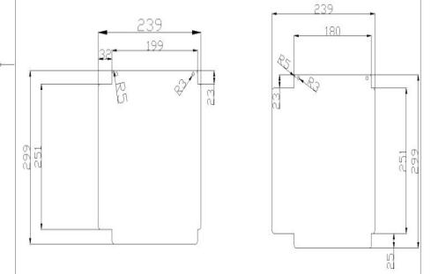 | 239*299 | 尺寸239*299mm挂板采用1.0MM冷轧钢板折弯成型，上下分别有折弯挂扣，表面经过酸洗磷化处理,高温静电喷塑环氧聚脂塑粉，光泽度60%，缺口23MM*59MM.（黑色），要求免费提供到馆装配服务，并确保能装配到现有书架上
2 | 综合书库书架中间挂板 | 2304 |  |  | 239*299 | 尺寸239*299mm挂板采用1.0MM冷轧钢板折弯成型，上下分别有折弯挂扣，表面经过酸洗磷化处理,高温静电喷塑环氧聚脂塑粉，光泽度60%，缺口23MM*32MM.（黑色），要求免费提供到馆装配服务，并确保能装配到现有书架上
5 | L型铭牌（综合书库书架架标牌） | 24 | 套 | 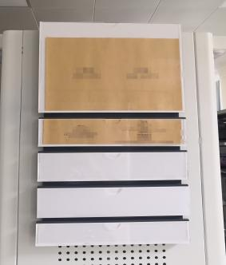 | 300W*8D*550Hmm | 标签牌采用0.8MM冷轧钢板制作，表面4块白色底板亚克力插槽可拆卸，采用磁铁吸附安装，表面经过酸洗磷化处理,高温静电喷塑环氧聚脂塑粉，光泽度60%。面贴3 MM 亚克力插槽.馆内现有架标槽一致（由背板+1大架标板+3中架标板+1小架标板每个标板上附白色底板亚克力架标槽）要求免费提供到馆装配服务。
更正为：
表二、（表中技术参数为不予许负偏离的实质性要求，以下样品尺寸允许偏差±2%）
编号 | 货物名称 | 数量 | 单位 | 样式图片 | 尺寸规格（mm） | 材质说明
1 | 综合书库书架左右两侧挂板 | 576 | 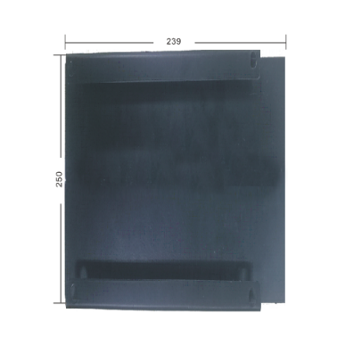  片 | 示意图 | 239*250mm (折弯后)（239*299mm未折弯时板材全尺寸） | 239*250mm (折弯后)（239*299mm未折弯时板材全尺寸）挂板采用1.0MM冷轧钢板折弯成型，上下分别有折弯挂扣，表面经过酸洗磷化处理,高温静电喷塑环氧聚脂塑粉，光泽度60%，缺口8MM与50MM.（黑色），要求免费提供到馆装配服务，并确保能装配到现有书架上
2 | 综合书库书架中间挂板 | 2304 |  |  | 239*250mm (折弯后)（239*299mm未折弯时板材全尺寸） | 239*250mm (折弯后)（239*299mm未折弯时板材全尺寸）挂板采用1.0MM冷轧钢板折弯成型，上下分别有折弯挂扣，表面经过酸洗磷化处理,高温静电喷塑环氧聚脂塑粉，光泽度60%，缺口8MM与30MM.（黑色），要求免费提供到馆装配服务，并确保能装配到现有书架上
5 | L型铭牌（综合书库书架架标牌） | 24 | 套 |  | 320W*600H*8Dmm | 标签牌采用0.8MM冷轧钢板制作，表面4块白色底板亚克力插槽可拆卸，采用磁铁吸附安装，表面经过酸洗磷化处理,高温静电喷塑环氧聚脂塑粉，光泽度60%。面贴3 MM 亚克力插槽。馆内现有架标槽一致（由背板+1大架标板+3中架标板+1小架标板每个标板上附白色底板亚克力架标槽）要求免费提供到馆装配服务。
- 在原公告第3小点招标内容及要求中添加：“供应商需在11月2日-11月3日（上午8：30至12：00；下午2：00至4：50）到福建工程学院应用技术学院图书馆看样以确定自身是否具备供货能力。”
- 由于以上内容的修改，原公告第5小点报名截止时间由“ 2020年10月29日延迟至2020年11月4日” 。
- 由于以上内容的修改，原定投标文件递交截止时间及开标时间：“2020年10月30日14:30:00” 现更正为：“2020年11月05日14:30:00(北京时间)”
三、其他补充事宜
本更正内容为ZX2020045招标文件的组成部分，对各投标人均具有约束力，其余内容按原招标文件内容不变。
更正日期：2020年10月29日
四、凡对本次公告内容提出询问，请按以下方式联系
1.采购人信息
名 称：福建工程学院
地 址：福建省福州市软件园C区46幢
联系方式：0591-28081541
2.项目联系方式
项目联系人：洪老师
电 话：0591-28081509

